WRITING AV2

WRITING PART 2

CÁC VÍ DỤ THAM KHẢO

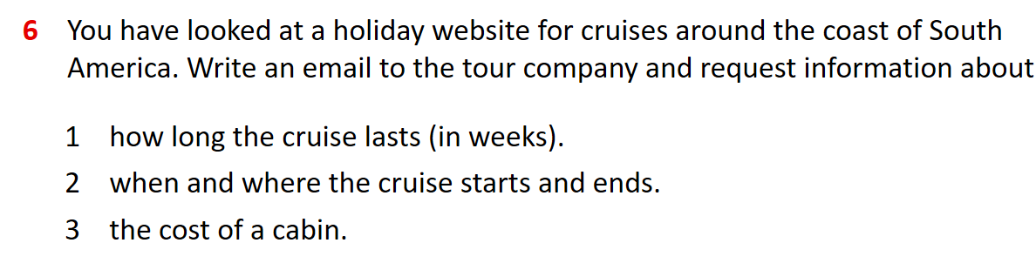

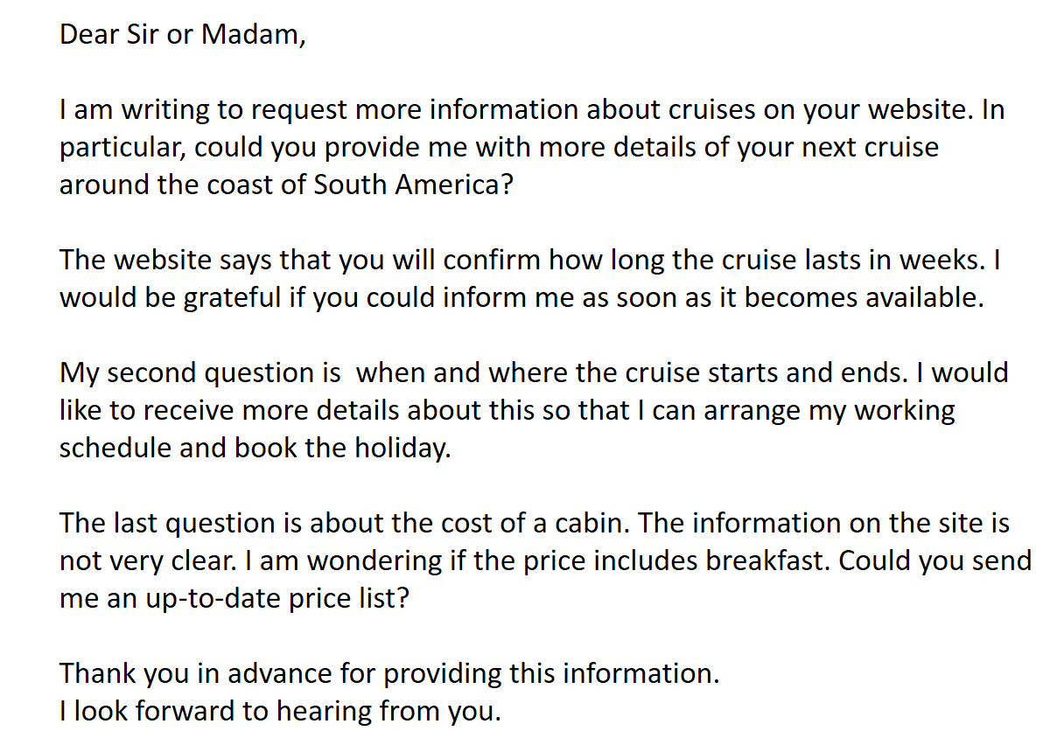

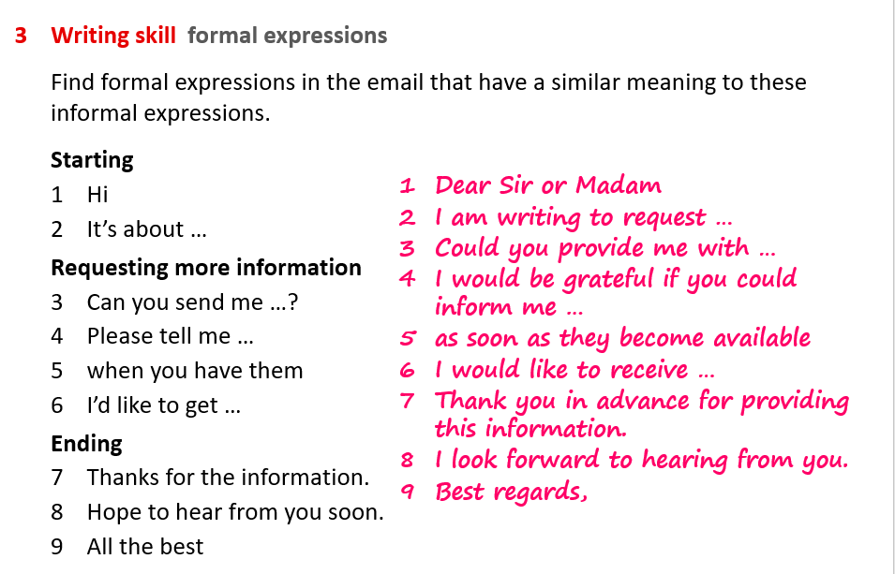

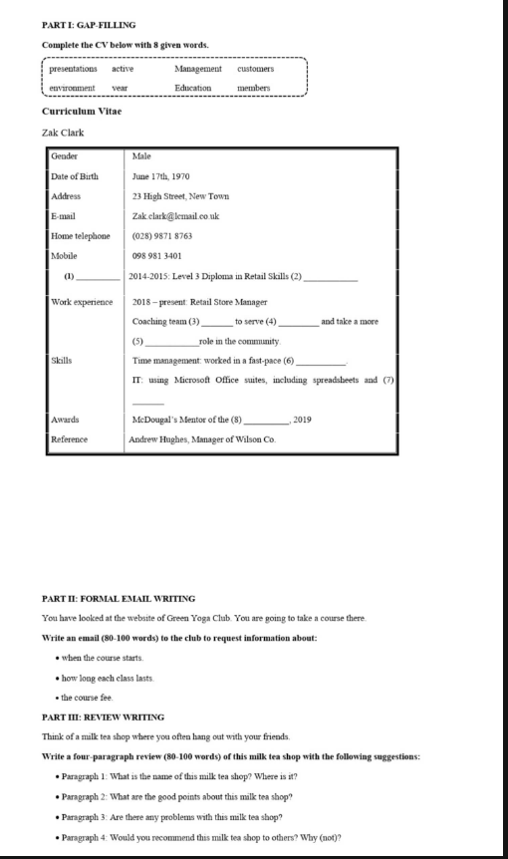

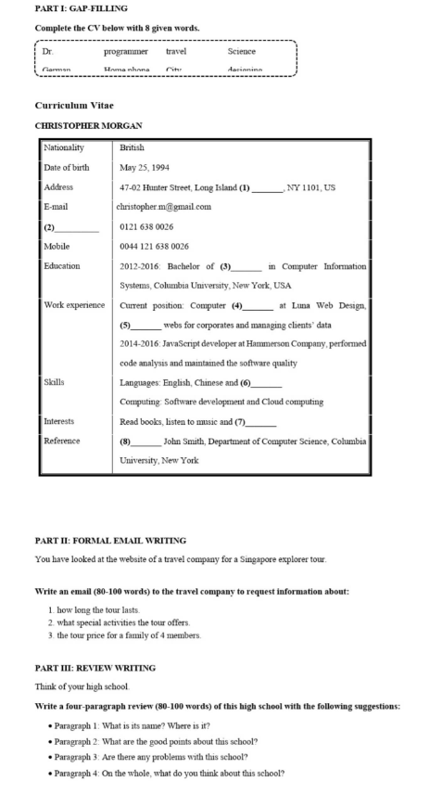

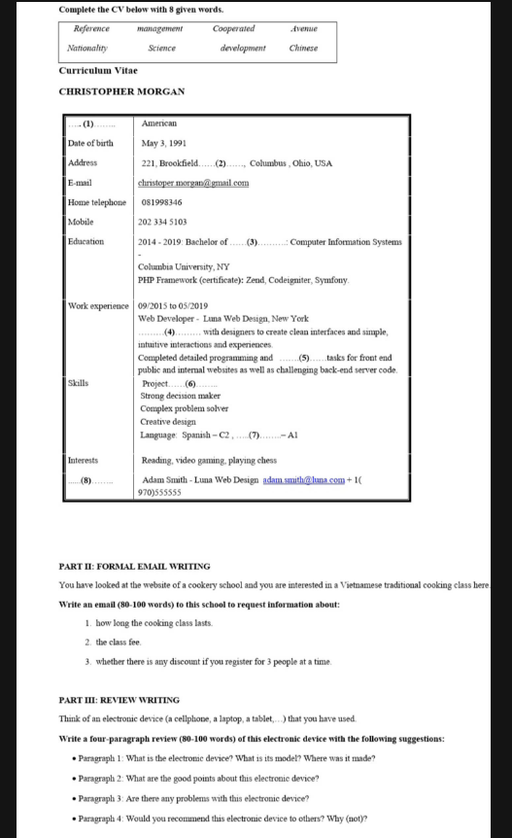

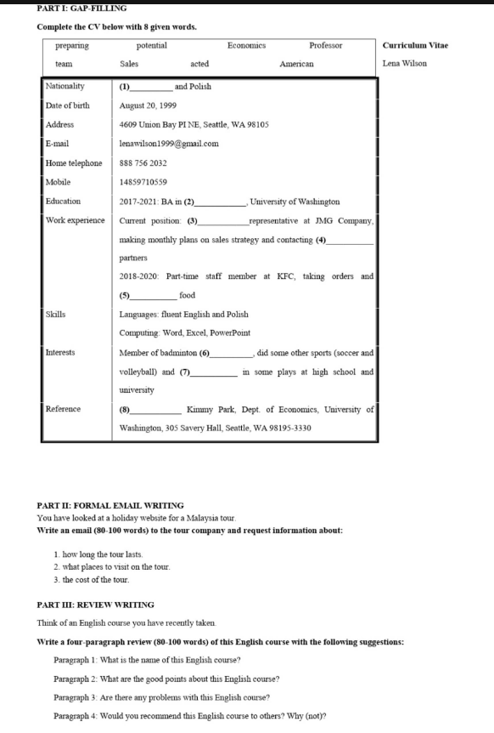

PART 3 : WRITING EMAIL ( 3 điểm)

Các em viết REVIEW : a film, a book, a website, a hotel,.a restaurant, a club,a device,…

Trong bài viết cho bất kỳ đối tượng nào cũng cần phải có các chữ màu đỏ này:

**\* Give positive opinions:**

**One of my favourite (websites) is …**

**It’s a great place for … to …**

**The site has quite a few good features.**

**Firstly, it’s easy to …**

**Another good point is that (you can) …**

* **Give negative opinions:**

**The only problem is that (it) …**

**it’s annoying when …**

**On the whole, …**

Đây là ví dụ về viết trang WEB.

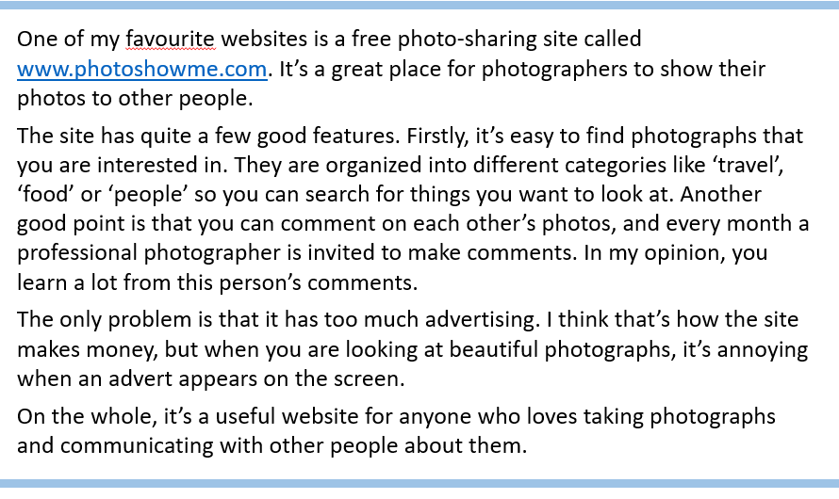

Các em đi thi, đề thi yêu cầu viết Review về đối tượng nào ( ví dụ như book, hotel, restaurant, club…..) các em phải viết đúng đối tượng đó